Санкт-Петербургский национальный исследовательский университет информационных технологий, механики и оптики

Мегафакультет компьютерных технологий и управления

Факультет программной инженерии и компьютерной техники



Лабораторная работа №2  
по основам профессиональной деятельности

Вариант: 101011011

Группа: P3114

Студент: Лагус

Максим Сергеевич

Преподаватель: Перминов Илья Валентинович

г. Санкт-Петербург

Сентябрь, 2021

***Задание:***

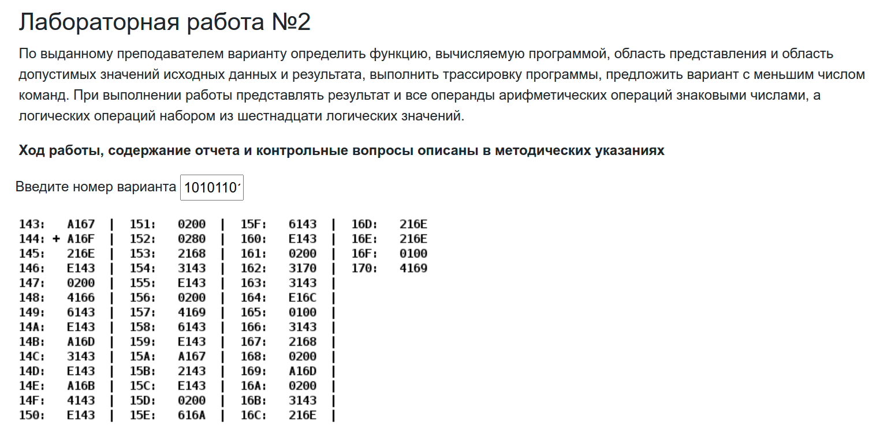

***Выполнение работы:***

1. Расшифровка текста исходной программы

|  |  |  |  |
| --- | --- | --- | --- |
| **Адрес** | **Код** | **Мнемоника** | **Комментарии** |
| 143 | A167 | LD 167 | Загрузить содержимое ячейки памяти 167 в аккумулятор |
| 144 | A16F | LD 16F | Загрузить содержимое ячейки памяти 16F в аккумулятор |
| 145 | 216E | AND 16E | Совершить операцию логического умножения над содержимым ячейки памяти 16E и аккумулятором, загрузить в аккумулятор |
| 146 | E143 | ST 143 | Поместить содержимое аккумулятора в ячейку памяти 143 |
| 147 | 0200 | CLA | Очистить содержимое аккумулятора, поместив в него ноль |
| 148 | 4166 | ADD 166 | Сложить содержимое аккумулятора и ячейки памяти 166, поместить результат в аккумулятор |
| 149 | 6143 | SUB 143 | Вычесть из содержимого аккумулятора содержимое ячейки памяти 143, поместить результат в аккумулятор |
| 14A | E143 | ST 143 | Поместить содержимое аккумулятора в ячейку памяти 143 |
| 14B | A16D | LD 16D | Загрузить содержимое ячейки памяти 16D в аккумулятор |
| 14C | 3143 | OR 143 | Совершить операцию логического сложения над содержимым ячейки памяти 143 и аккумулятором, загрузить в аккумулятор |
| 14D | E143 | ST 143 | Поместить содержимое аккумулятора в ячейку памяти 143 |
| 14E | A16B | LD 16B | Загрузить содержимое ячейки памяти 16B в аккумулятор |
| 14F | 4143 | ADD 143 | Сложить содержимое аккумулятора и ячейки памяти 143, поместить результат в аккумулятор |
| 150 | E143 | ST 143 | Поместить содержимое аккумулятора в ячейку памяти 143 |
| 151 | 0200 | CLA | Очистить содержимое аккумулятора, поместив в него ноль |
| 152 | 0280 | NOT | Инверсия всех битов аккумулятора |
| 153 | 2168 | AND 168 | Совершить операцию логического умножения над содержимым ячейки памяти 168 и аккумулятором, загрузить в аккумулятор |
| 154 | 3143 | OR 143 | Совершить операцию логического сложения над содержимым ячейки памяти 143 и аккумулятором, загрузить в аккумулятор |
| 155 | E143 | ST 143 | Поместить содержимое аккумулятора в ячейку памяти 143 |
| 156 | 0200 | CLA | Очистить содержимое аккумулятора, поместив в него ноль |
| 157 | 4169 | ADD 169 | Сложить содержимое аккумулятора и ячейки памяти 169, поместить результат в аккумулятор |
| 158 | 6143 | SUB 143 | Вычесть из содержимого аккумулятора содержимое ячейки памяти 143, поместить результат в аккумулятор |
| 159 | E143 | ST 143 | Поместить содержимое аккумулятора в ячейку памяти 143 |
| 15A | A167 | LD 167 | Загрузить содержимое ячейки памяти 167 в аккумулятор |
| 15B | 2143 | AND 143 | Совершить операцию логического умножения над содержимым ячейки памяти 143 и аккумулятором, загрузить в аккумулятор |
| 15C | E143 | ST 143 | Поместить содержимое аккумулятора в ячейку памяти 143 |
| 15D | 0200 | CLA | Очистить содержимое аккумулятора, поместив в него ноль |
| 15E | 616A | SUB 16A | Вычесть из содержимого аккумулятора содержимое ячейки памяти 16A, поместить результат в аккумулятор |
| 15F | 6143 | SUB 143 | Вычесть из содержимого аккумулятора содержимое ячейки памяти 143, поместить результат в аккумулятор |
| 160 | E143 | ST 143 | Поместить содержимое аккумулятора в ячейку памяти 143 |
| 161 | 0200 | CLA | Очистить содержимое аккумулятора, поместив в него ноль |
| 162 | 3170 | OR 170 | Совершить операцию логического сложения над содержимым ячейки памяти 170 и аккумулятором, загрузить в аккумулятор |
| 163 | 3143 | OR 143 | Совершить операцию логического сложения над содержимым ячейки памяти 143 и аккумулятором, загрузить в аккумулятор |
| 164 | E167 | ST 167 | Поместить содержимое аккумулятора в ячейку памяти 167 |
| 165 | 0100 | HLT | Переход в пультовый режим |
| 166 | 3143 | OR 143 | Совершить операцию логического сложения над содержимым ячейки памяти 143 и аккумулятором, загрузить в аккумулятор |
| 167 | 2168 | AND 168 | Совершить операцию логического умножения над содержимым ячейки памяти 168 и аккумулятором, загрузить в аккумулятор |
| 168 | 0200 | CLT | Очистить содержимое аккумулятора, поместив в него ноль |
| 169 | A16D | LD 16D | Загрузить содержимое ячейки памяти 16D в аккумулятор |
| 16A | 0200 | CLT | Очистить содержимое аккумулятора, поместив в него ноль |
| 16B | 3143 | OR 143 | Совершить операцию логического сложения над содержимым ячейки памяти 143 и аккумулятором, загрузить в аккумулятор |
| 16C | 216E | AND 16E | Совершить операцию логического умножения над содержимым ячейки памяти 16E и аккумулятором, загрузить в аккумулятор |
| 16D | 216E | AND 16E | Совершить операцию логического умножения над содержимым ячейки памяти 16E и аккумулятором, загрузить в аккумулятор |
| 16E | 216E | AND 16E | Совершить операцию логического умножения над содержимым ячейки памяти 16E и аккумулятором, загрузить в аккумулятор |
| 16F | 0100 | HLT | Переход в пультовый режим |
| 170 | 4169 | ADD 169 | Совершить операцию логического умножения над содержимым ячейки памяти 169 и аккумулятором, загрузить в аккумулятор |

1. Описание программы
2. **Выделим переменные:**

143: Используем в качестве дополнительной перменной, постоянно записываем сюда промежуточные значения

166: 3143 16F: 0100

167: 2168 170: 4169

168: 0200

169: A16D

16A: 0200

16B: A16D

16C: 216E

16D: 216E

16E: 216E

1. **Семантика выполнения**

Будем обозначать X66 = [166] (значение по адресу 166), X67 = [167], ... , X6F = [16F], X70 = [170]

Тогда весь алгоритм, который выполняет наша программа можно представить как следующие арифметико-логические вычисления:

M = X66 - (X6E & X6F)

K = ((X6D | M) + X6B )| X68

W = X67 & (X69 - K)

R = (-(X6A + W) & X6E ) & X69

Финальный результат равный R, записывается в аккумулятор. Последнее промежуточное значение, равное W , записывается в ячейку памяти по адресу 143.

1. **Расположение в памяти**

Расположение в памяти ЭВМ программы, исходных данных и результатов:

Программа – ячейки памяти 144 – 170

Исходные данные – ячейки памяти 143, 166 – 170

Результат – финальное значение аккумулятора

Адрес первой выполняемой команды - 144

Адрес последней выполняемой комнады - 170

1. Вариант программы с меньшим числом команд

|  |  |  |
| --- | --- | --- |
| **Код** | **Мнемоника** | **Комментарий** |
| A16E | LD 16E | Загрузить содержимое ячейки памяти 16E в аккумулятор |
| 216F | AND 16F | Совершить операцию логического умножения над содержимым ячейки памяти 16F и аккумулятором, загрузить в аккумулятор |
| E143 | ST 143 | Поместить содержимое аккумулятора в ячейку памяти 143 |
| A166 | LD 166 | Загрузить содержимое ячейки памяти 166 в аккумулятор |
| 6143 | SUB 143 | Вычесть из содержимого аккумулятора содержимое ячейки памяти 143, поместить результат в аккумулятор |
| E143 | ST 143 | Поместить содержимое аккумулятора в ячейку памяти 143 |
| A16D | LD 16D | Загрузить содержимое ячейки памяти 16D в аккумулятор |
| 3143 | OR 143 | Совершить операцию логического сложения над содержимым ячейки памяти 143 и аккумулятором, загрузить в аккумулятор |
| 416B | ADD 16B | Сложить содержимое аккумулятора и ячейки памяти 16B, поместить результат в аккумулятор |
| 3168 | OR 168 | Совершить операцию логического сложения над содержимым ячейки памяти 168 и аккумулятором, загрузить в аккумулятор |
| E143 | ST 143 | Поместить содержимое аккумулятора в ячейку памяти 143 |
| A169 | LD 169 | Загрузить содержимое ячейки памяти 169 в аккумулятор |
| 6143 | SUB 143 | Вычесть из содержимого аккумулятора содержимое ячейки памяти 143, поместить результат в аккумулятор |
| 2167 | AND 167 | Совершить операцию логического умножения над содержимым ячейки памяти 167 и аккумулятором, загрузить в аккумулятор |
| 0200 | CLS | Очистить содержимое аккумулятора, поместив в него ноль |
| 616A | SUB 16A | Вычесть из содержимого аккумулятора содержимое ячейки памяти 16A, поместить результат в аккумулятор |
| 6143 | SUB 143 | Вычесть из содержимого аккумулятора содержимое ячейки памяти 143, поместить результат в аккумулятор |
| 216E | AND 16E | Совершить операцию логического умножения над содержимым ячейки памяти 16E и аккумулятором, загрузить в аккумулятор |
| 2169 | AND 169 | Совершить операцию логического умножения над содержимым ячейки памяти 169 и аккумулятором, загрузить в аккумулятор |

1. Область допустимых значений

**R** = (-(X6A + X67 & (X69 - ((X6D | (X66 - X6E & X6F) + X6B) | X68))) & X6E) & X69

- **- 1**

**Никак не уменьшаем ОДЗ, так как внешний знак &**

**Никак не уменьшаем ОДЗ, так как внешний знак &**

**Внешний знак +, уменьшаем ОДЗ в два раза для обоих слагаемых, чтобы избежать переполнения**

**Никак не уменьшаем ОДЗ, так как внешний знак &**

**Представим формулу как X69 + (-), внешний знак +, уменьшаем ОДЗ в два раза для обоих слагаемых, чтобы избежать переполнения**

**Никак не уменьшаем ОДЗ, так как внешний знак |**

**Внешний знак +, уменьшаем ОДЗ в два раза для обоих слагаемых, чтобы избежать переполнения**

**Никак не уменьшаем ОДЗ, так как внешний знак |**

**Представим формулу как , внешний знак +, уменьшаем ОДЗ в два раза для обоих слагаемых, чтобы избежать переполнения**

Теперь запишем в системе все полученные ограничения